五龙汇R22020地块项目样板房景观工程答疑回复
- 请明确此项目付款方式，是否有商票、工抵、保理等非现金的付款？如有，请明确保理、商票、工抵等各自的比例是多少？贵司各自的贴息比例是多少？
回复：本项目付款方式为现金。
- 本工程是否有甲供材？
回复：详见招标文件。
- 本项目仿石砖、灯具、配电箱、电缆、管材是否有指定品牌？
回复：详见招标文件。
- 本工程是否需要考虑搭设临时围挡？
回复：不需要考虑临时围挡。
- 本工程种植土由土方单位回填还是景观单位回填？回填深度是多少公分？
回复：土方总包单位回填至室外标高。
- 本工程是否有总包配合费？是否要付水电费？
回复：无总包配合费，水电费按招标文件执行。
- 本项目施工场地内是否提供生活区？
回复：不提供，投标单位可自行与总包联系。
- 招标范围雨污水在本次招标范围，但是清单无雨污水，且无图纸
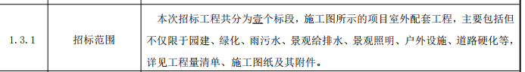
回复：以图纸和清单为准。

